2022年1-3月朝阳区固定资产投资
（不含农户）同比增长12.8%

2022年1-3月，朝阳区固定资产投资（不含农户）同比增长12.8%,其中，房地产开发投资同比增长32.0%。
1．1-3月，朝阳区建安投资同比增长9.6%，增速较1-2月提高16.3个百分点。
2．1-3月，朝阳区民间固定资产投资同比下降34.3%，降幅较1-2月扩大23.7个百分点。
图 1-3月朝阳区固定资产投资（不含农户）增速情况
单位：%
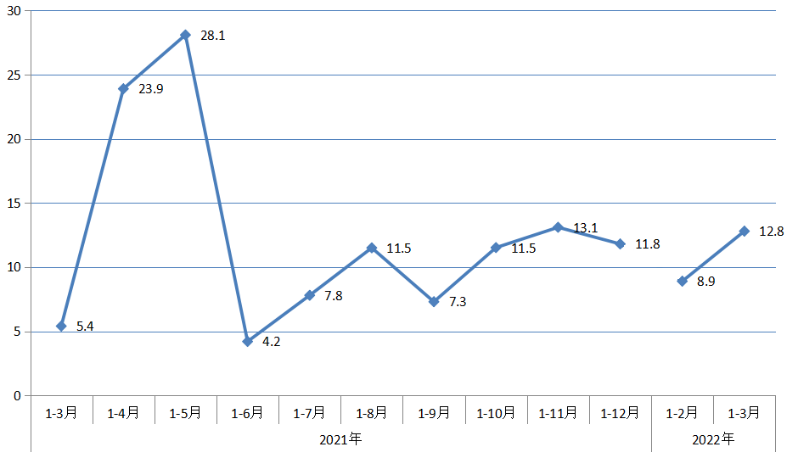
附注：
一、统计范围
计划总投资500万元及以上固定资产投资项目的各种登记注册类型的单位及个体经营户、辖区内有开发经营活动的全部房地产开发经营业法人单位、有固定资产投资的农村非住户。
二、采集渠道
符合统计范围的固定资产投资项目单位按照《固定资产投资统计报表制度》、《房地产开发统计报表制度》的要求，通过统计联网直报平台上报统计数据。
三、指标解释
固定资产投资：是以货币形式表现的在一定时期内完成的建造和购置固定资产的工作量以及与此有关的费用的总称。
房地产开发投资：指从本年１月１日起至报告期末止完成的全部用于房屋建设工程和土地开发工程的投资额以及公益性建筑和土地购置费等的投资。
建安投资：指固定资产投资项目从本年１月１日起至报告期末止实际完成的建筑安装工程价值，是以货币表示的工作量。建筑安装工程包括建筑工程和安装工程。
民间固定资产投资：指具有集体、私营、个人性质的内资企事业单位以及由其控股（包括绝对控股和相对控股）的企业单位在中华人民共和国境内建造或购置固定资产的投资。

